Osnovna škola: Klinča Sela
Nastavni predmet: Katolički vjeronauk
Učitelj: Josip Kunac, prof.
Razredni odjel: 6.
Redni br. pripreme: 56.
Tema: VIII. MARIJA – MATI SLOBODE
Podtema: 2. Izvori o Mariji
Odgojno-obrazovni ishodi učenja:
- Učenik navodi i interpretira biblijske tekstove u kojima se spominje Marija i uočava njenu slobodu i veličinu u prihvaćanju Božje riječi (OŠ KV B.6.2.)
- Učenik otkriva u Božjoj riječi, sakramentima i životu Crkve njezino božansko i ljudsko poslanje, različite darove i službe te Marijino posebno mjesto u Crkvi (OŠ KV B.6.3.)
- Učenik prepoznaje i navodi Marijino mjesto u molitvi, pobožnosti i tradiciji Crkve, zatim u književnosti, umjetnosti i arhitekturi (OŠ KV D.6.2.)

TIJEK NASTAVNOG SATA

UVODNI DIO

Zdravo Marijo…

- Motivacija:
Učenici će promotriti fotografiju izvora:

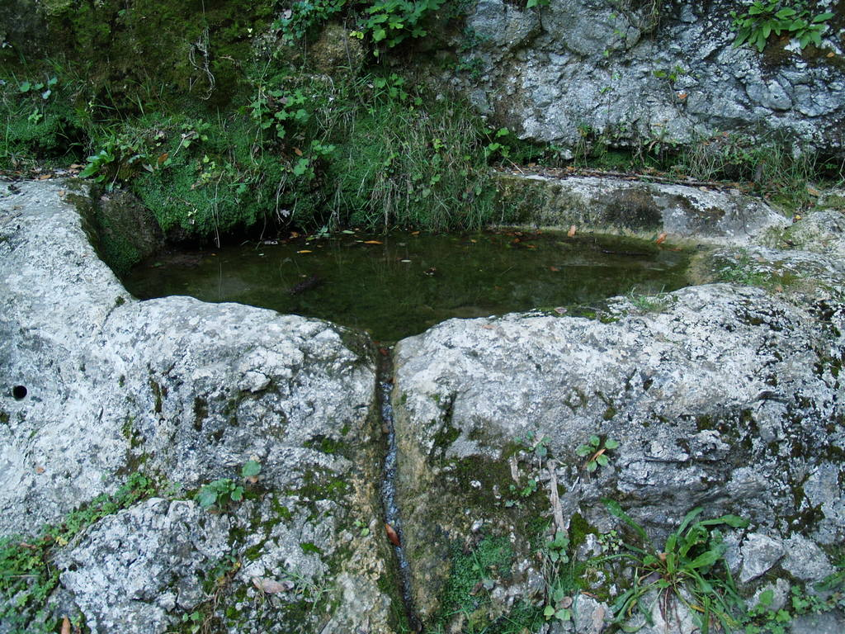

Razgovor:
- Što se događa na izvoru? (izvire voda)
- Što se događa s vodom nakon što izvire? (teče, pije se…)
- Možemo li reći da pijemo vodu koja je negdje potekla s nekog izvora?
- Ovo što učimo o Mariji – možemo li slikovito reći da ima svoj izvor?
- Gdje se nalazi taj izvor? Otkuda znamo o Mariji toliko da ju častimo kao našu majku?

SREDIŠNJI DIO

- Tekst: „Izvori o Mariji“, udžbenik, str. 59.

Razgovor:
- Iz kojih knjiga Biblije crpimo znanje o Mariji? (Evanđelja i Djela apostolska)
- Iz čega još doznajemo nešto o Mariji? (kršćanska predaja)
- Koji je po tebi izvor važniji? Zašto?

- Bilježnica:
Učenici će u bilježnice prepisati tekst iz okvira „Izvori o Mariji“, udžbenik, str. 59.

Naslov: Izvori o Mariji

- Video-zapis:
U naše vrijeme, knjige, dokumentarni filmovi, različite emisije i animirani filmovi mogu također poslužiti kao izvori. Učenici će pogledati animirani film „Dan kada je plesalo Sunce“, o ukazanju Marije u Fatimi, Izvor: YouTube. Film na dokumentaristički način govori o događajima u Fatimi. Cilj je pobuditi ljubav prema BDM kod učenika i ljubav prema pobožnosti krunice.

https://carnet-my.sharepoint.com/:v:/g/personal/kunac_josip_skole_hr/EdGLNfLgQJBFuooDUyJWYb8BoX_DjsXZMyFxrdJvISuGTA?e=exGIAB

ili:

https://drive.google.com/file/d/1vQ4VTpQ9aPVZeFMZ3Gic6kRwdz3vEMM6/view?usp=sharing

ZAVRŠNI DIO

- Aktualizacija:
- Čemu nas Marija uči?
- Molimo li joj se?

- Domaća zadaća:
Učenici će u prvopričesničkim molitvenicima (ili prema webu) pronaći molitvu krunice i izmoliti prema uputama iz molitvenika/ s weba jedno otajstvo krunice. Namijenit će ga za mir u svijetu i za svoje bližnje.

- Samovrednovanje:
- Tko je sve razumio neka pokaže palac gore!
- Tko je djelomično razumio (tak-tak) neka pokaže srednji znak!
- Tko nije razumio ništa neka pokaže palac dolje!

- Molitveni završetak:
Anđele, čuvaru mili…

